所属类别 | 2026年“华数杯”大学生数学建模竞赛 | 参赛编号
本科组 |  | CM******

标题
摘要
(说明：以下开始写摘要，正文从下一页开始。摘要及正文格式基本要

- 问题重述
1.1问题背景
导电复合材料通常通过在绝缘基体中填充具有导电性能的介质，使分散的导电单元逐步建立空间连接并形成贯穿体系的导电网络，其宏观导电性能与导电介质在微观空间中的形状、数量、位置及相互连接关系密切相关。当导电介质在空间中逐渐形成能够贯穿材料两端的连续导电通路时，体系将由绝缘状态转变为导通状态，因此如何从微观结构出发刻画导电介质的空间连通特征，并进一步确定兼顾导通性能与材料成本的合理填充方案，是导电材料结构设计中的重要问题。
本文中实际导电体系为10000$nm$的理想化立方体微构体，内部充满绝缘溶剂并分布若干导电介质，共直圆柱形介质A与球形介质B两类，微构体两相对表面作为带电表面，当导电介质之间或介质与带电表面之间的最短距离不超过规定阈值时，可形成局部导通关系；若这些局部连接最终构成贯穿两个带电表面的完整通路，则认为微构体导通。通过考察介质的确定性空间分布、随机填充及多介质组合条件下的导通行为，以分析填充量与导通性能之间的变化规律，并进一步实现导通可靠性与材料经济性的协同优化。
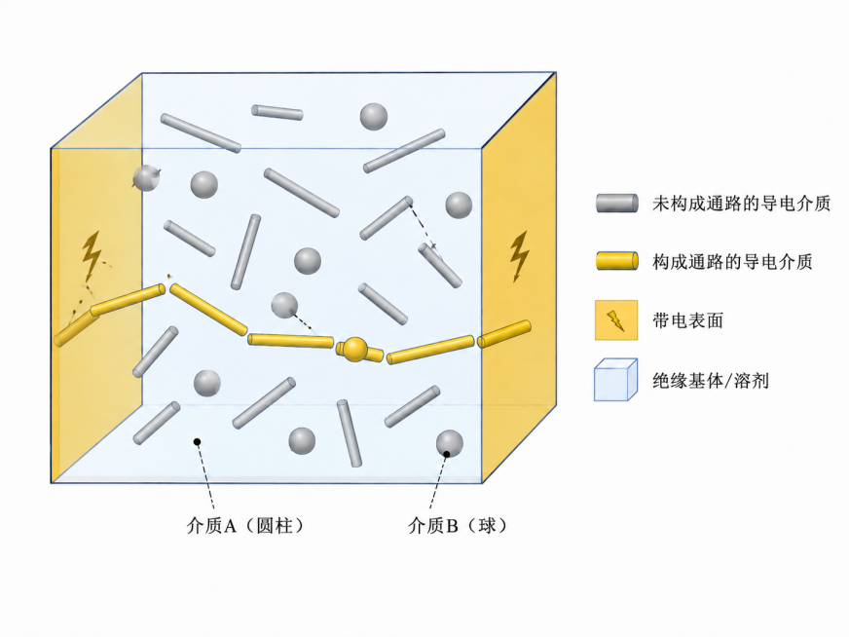
图 1 导电介质构成通路示意图
1.2问题提出
根据相关导电机理及微构体结构，本文将围绕导电介质的几何连接、随机分布及填充优化依次解决以下四个问题。
问题一：给定介质条件下的导通判定。在微构体中仅存在介质A的条件下，根据给出的三组介质空间坐标，分析介质之间以及介质与微构体两带电表面之间的几何连接关系，判断三个微构体内部是否形成贯穿两带电表面的完整导电通路。
问题二：不同填充率下的导通判定。在介质A随机填充条件下，分别研究其体积分数为0.50%、0.60%、0.70%和1.00%时微构体的导通情况，分析随机空间结构下导电网络的形成特征，并计算各填充水平对应的微构体导通概率。
问题三：满足90%导通率条件下的最低介质填充量。在仅填充介质A的条件下，进一步研究介质填充量与微构体导通概率之间的关系，在导通概率不低于90%的要求下，确定介质A所需的最低体积分数，为单一导电介质的合理用量提供依据。
问题四：双介质条件下的最低成本优化。在微构体中同时填充介质A和介质B，综合考虑两类介质在几何形态、空间连接能力及单位体积成本方面的差异，在保证微构体导通概率不低于90%的条件下，确定两类介质的最优填充组合，使导电介质总成本最低。

- 问题分析
2.1问题一分析
问题一要求根据介质A空间坐标，判定三个微构体是否形成贯穿左右带电表面的连续导电通路，其关键在于将边界截断条件下的三维几何关系转化为可判定的整体连通关系。由于已有的介质A空间坐标为介质轴线端点，且部分介质受到微构体边界截断，若直接将边界端点作为圆柱真实端面，将造成介质截断形态失真，进而影响最短距离计算，因此需要重构介质在微构体内部的实际几何形态。在此基础上，根据任意两介质及介质与带电表面之间的最短欧氏距离，结合1.8$nm$的临界距离确定局部导通关系。由于微构体整体导通取决于各局部连接能否进一步形成贯穿两个带电表面的连续链路，故还需将介质及带电表面抽象为网络节点，并通过图连通性完成整体导通判定。
2.2问题二分析
2.3问题三分析
- 模型假设
- 假设1：边界上的轴线端点视为截断点而非真实端盖，通过轴向补全母圆柱并与微构体求交，重构其实际截断几何。
- 假设2：不同截断片段视为相互独立的导电介质。
- 假设3：微构体两个相对的面为带电表面，其所有位置均带电，剩余四个面则默认不带电且绝缘。
- 假设3：随机生成的介质在微构体内位置均匀、方向各向同性。
- 假设4：导电介质均为理想导体，其导电性能仅由几何连通关系决定。
- 假设5：介质间的导通仅由最短距离阈值决定
- 假设6：导电介质在一次仿真过程中保持静止，不考虑介质之间的力学相互作用。
- 符合说明
表 1 符号说明
符号 | 含义 | 单位

- 问题一的求解与建立
5.1模型建立
微构体的整体导通状态由介质间的局部连接关系共同决定，而局部连接关系又取决于介质实体之间的最短距离。因此，本文将首先建立截断介质的几何表征模型，在保证介质空间形态准确性的基础上定义局部导通判据；随后进一步构建导通网络，通过图模型实现由微观几何连接向宏观整体导通的转化。
5.1.1 截断介质几何重构模型
考虑三组数据在边界截断坐标上的差异，本文按照数据所反映的截断口径分别构造计算边界，组1、组2采用：
$$Ω=[−5000,5000]×[−500,500]×[−500,500]$$
组3采用：
$$Ω=[−5000,5000]×[−5000,5000]×[−5000,5000]$$
其中，各组左右带电表面均位于$x=−5000, x=5000$。
设第i行给出的两个轴线端点分别为$A_{i}$与$B_{i}$，则介质的轴向单位向量为：
$$\begin{aligned}u_{i}=\frac{B_{i}−A_{i}}{\left\|B_{i}−A_{i}\right\|} \#（5.1）\end{aligned}$$
由于圆柱具有有限半径，当轴线到达边界时，部分实体仍可能位于微构体内部，若直接以该点终止圆柱，将改变真实截断区域的几何形态。因此，对于严格位于微构体$Ω$内部的轴线端点，保留其真实圆形端面；则视为圆柱受到边界截断的位置，而不直接将其设置为圆形端盖，最终构造辅助延拓圆柱$C_{i}$，并以其与微构体边界区域$Ω$的交集定义实际介质片段：
$$P_{i}=C_{i}∩Ω$$
为此，首先计算边界盒$Ω$沿介质轴向$u^{i}$的投影范围：
$$t_{i}^{min}=\min_{x∈Ω}{u_{i}^{T}}(x−A_{i})$$
$$t_{i}^{max}=\max_{x∈Ω}{u_{i}^{T}}(x−A_{i})$$
该区间为整个边界盒在圆柱轴向上的有效覆盖范围。因此，对于判定为边界截断点的端部，将辅助轴段沿$u^{i}$方向延伸至上述投影范围之外，使辅助圆柱的人工端盖位于边界盒外；对于位于边界盒内部的真实端点则保持不变，构造出辅助延拓圆柱$C_{i}$。
由此使介质的截断面由微构体边界平面自然确定，从而较完整地保留边界截断条件下的空间几何特征。
为了后续统一计算截断片段的极值点，取与$u_{i}$正交的两个径向单位向量$e_{i1}$,$e_{i2}$，将辅助圆柱表示为局部坐标形式：
$$x=c_{i}+M_{i}z$$
其中$M_{i}=[h_{i}u_{i}, re_{i1}, re_{i2}]$，局部无量纲坐标$z=(z_{0},z_{1},z_{2})^{T}$，满足$|z_{0}|≤1, z_{1}^{2}+z_{2}^{2}≤1$，其中第一项约束对应辅助圆柱的轴向范围，第二项约束对应半径为$r$的圆形截面。
将辅助圆柱端面约束及边界盒$Ω$的六个平面约束统一转换到局部坐标系后，可写为$D_{i}z≤q_{i}$,因此，实际截断片段$p_{i}$沿任意查询方向$d$的支持点可表示为:
$$s_{P_{i}}(d)=c_{i}+M_{i}z_{i}^{∗}$$
其中 $z_{i}^{∗}=\underset{z}{\arg{max}}{\left(M_{i}^{T}d\right)}^{T}z$ ，约束为 $D_{i}z≤q_{i} 、 z_{1}^{2}+z_{2}^{2}≤1$ ，从而直接针对真实截断凸体求取任意方向上的极值点，无需将圆柱曲面离散成多边形，为后续$GJK$距离算法提供统一的支持映射。
5.1.2局部导通判定模型
在获得介质实际几何形态后，进一步刻画介质之间的局部导通关系。对于任意两个介质片段$P_{i}$与$P_{j}$，定义其最短欧氏距离为：
$$\begin{aligned}d_{ij}=\min_{x∈P_{i}, y∈P_{j}}\left\|x−y\right\| \#（5.3）\end{aligned}$$

根据题目规定的临界导通距离 $δ=1.8 nm$ ，定义介质连接变量：
$$a_{ij}=\left\{\begin{matrix}1, & d(P_{i},P_{j})≤δ \\ 0, & d(P_{i},P_{j})>δ\end{matrix}\right.$$
其中 $a_{ij}=1$表示介质$P_{i}$与$P_{j}$之间形成局部导通关系。
对于介质与带电表面的连接，设介质$P_{i}$在$X$方向上的最小、最大坐标分别为$x_{i}^{min}$​ 和$x_{i}^{max}$，则其距左右带电面的最短距离分别为:
$$d_{L}(P_{i})=\max\left\{0,x_{i}^{min}+5000\right\}$$
$$d_{R}(P_{i})=\max\left\{0,5000−x_{i}^{max}\right\}$$
当相应距离不超过$δ$时，认为该介质与对应带电表面建立导通连接。由此，连续三维空间中的几何邻近关系被转化为确定的局部导通关系。
5.1.3微构体导通网络模型
局部导通关系仅描述介质之间的直接连接，而微构体整体导通要求这些局部连接进一步形成贯穿左右带电表面的连续路径。基于此，构建无向图：
$$G=(V,E)$$
其中节点集合定义为 $V=\left\{L,R,P_{1},P_{2},…,P_{n}\right\}$ ，$L$与$R$分别表示左右带电表面，其余节点对应各独立导电介质片段。
当 $d(P_{i},P_{j})≤δ$ 时，在节点$P_{i}$与$P_{j}$之间建立导通边；当介质与左、右带电表面的距离不超过$δ$时，分别建立其与节点$L$或$R$的连接。
因此，微构体整体导通的判定条件可表示为：
$$L∼R$$
即左右电极节点属于同一连通分量，由此实现由微观几何接触关系向宏观导通状态的统一表征。
5.2模型求解
上述模型建立后，关键计算环节在于获得大量介质对之间的最短距离。若微构体中包含$n$个介质片段，则理论上需要考察的介质组合数量为：
$$N_{p}=\frac{n(n−1)}{2}$$
随着介质数量增加，若对全部介质组合直接执行高精度三维距离计算，将会产生大量不必要的高精度距离计算。因此，本文采用“AABB 距离下界—辅助圆柱距离下界—截断片段 GJK”的分层求解策略，在保证导通判定完整性的同时提高计算效率。
5.2.1基于AABB的距离下界筛选
首先利用实际截断片段 Pi 在三个坐标轴正、负方向上的支持点确定其精确轴对齐包围盒（Axis-Aligned Bounding Box，AABB）。设第 k 个笛卡尔坐标单位向量为 ek​，则：
$${\overline{x}}_{i,k}=e_{k}^{T}s_{P_{i}}(e_{k})$$
$${\underline{x}}_{i,k}=e_{k}^{T}s_{P_{i}}(−e_{k}), k=1,2,3$$
对于两个 AABB，在第 k 个方向上的区间间距定义为：
$$g_{k}=\max\left\{0,{\underline{x}}_{i,k}−{\overline{x}}_{j,k},{\underline{x}}_{j,k}−{\overline{x}}_{i,k}\right\}$$
由此得到两个包围盒之间的最短距离：
$$d_{AABB}(i,j)=\sqrt{g_{1}^{2}+g_{2}^{2}+g_{3}^{2}}$$
由于真实介质完全包含于其$AABB$中，即：
$$P_{i}⊆AABB(P_{i})，P_{j}⊆AABB(P_{j})$$
扩大几何集合不会增加两个集合之间的最短距离，即：
$$d_{AABB}(i,j)≤d(P_{i},P_{j})$$
因此，AABB 间距构成真实介质距离的一个安全下界。
为避免临界区域附近由于数值误差造成误筛，本文设置安全筛选阈值：
$$δ_{a}=2.5 nm, δ_{a}>δ$$
若某介质对满足：
$$d_{AABB}(i,j)>δ_{a}$$
则依据距离下界关系必有：
$$d(P_{i},P_{j})>δ_{a}>δ$$
因此该介质对不可能满足导通条件，可在不改变最终导通判定的前提下直接排除。
5.2.2基于辅助圆柱的二级筛选
$AABB$具有较强的包络性，尤其对于空间倾斜的细长介质，其内部可能包含较大的非实体区域，从而导致所得距离下界偏松。为进一步收紧候选介质集合，利用几何重构阶段构造的辅助母圆柱$C_{i}$与$C_{j}$进行二级筛选。
由于实际截断片段均为相应母圆柱的一部分，因此有：
$$P_{i}⊆C_{i}, P_{j}⊆C_{j}$$
由集合包含关系可得：
$$d(C_{i},C_{j})≤d(P_{i},P_{j})$$
辅助圆柱具有规则几何结构，其支持映射可解析计算。对查询方向 d，先定义径向分量：
$$d_{⊥}=d−(d^{T}u_{i})u_{i}$$
则辅助圆柱方向d的支持点为：
$$s_{C_{i}}(d)=c_{i}+ sgn(d^{T}u_{i})h_{i}u_{i}+r\frac{d_{⊥}}{‖d_{⊥}‖}$$
当 $d_{⊥}$=0 时径向取0.
因此，利用该支持映射对$C_{i},C_{j}$执行普通有限圆柱GJK，当辅助圆柱之间满足$d(C_{i},C_{j})>δ_{a}$时，真实截断介质必有：
$$d(P_{i},P_{j})>δ_{a}>δ$$
故该介质对亦可安全排除。
通过$AABB$与辅助圆柱两级距离下界筛选，可在不遗漏潜在导通介质对的前提下显著压缩精确求解的候选集合。
5.2.3基于GJK的截断介质最短距离求解
对于经过两级筛选后保留的候选介质对，需要进一步求得其真实截断实体之间的最短距离。由于几何重构后的介质$P_{i}$与$P_{j}$均为凸集，本文采用Gilbert–Johnson–Keerthi（GJK）算法进行精确距离求解。
对于两个凸集$P_{i}$与$P_{j}$，定义其闵可夫斯基差为：
$$ℳ_{ij}=P_{i}−P_{j}=\left\{x−y∣x∈P_{i}, y∈P_{j}\right\}$$
对于任意点对$x∈P_{i}$、$y∈P_{j}$，向量 $x−y$ 的模即为对应两点之间的欧氏距离，因此两个介质之间的最短距离等价于闵可夫斯基差到原点的最短距离：
$$d(P_{i},P_{j})=\min_{w∈ℳ_{ij}}\left\|w\right\|$$
$GJK$算法无需显式构造完整的闵可夫斯基差集合，而是通过支持映射迭代搜索其边界特征。对于凸集$p$和搜索方向$d$，定义支持映射为：
$$s_{P}(d)=\underset{x∈P}{\arg{max}} d^{T}x$$
即返回凸集$p$沿方向$d$投影最大的边界点。
利用支持映射，闵可夫斯基差的支持点可以表示为：
$$s_{ℳ_{ij}}(d)=s_{P_{i}}(d)−s_{P_{j}}(−d)$$
设第$k$次迭代中当前单纯形到原点的最近点为$v_{k}$，则沿$−v_{k}$方向查询新的支持点：
$$w_{k}=s_{ℳ_{ij}}(−v_{k})=s_{P_{i}}(−v_{k})−s_{P_{j}}(v_{k})$$
算法由初始搜索方向出发，不断调用上述支持映射产生新的支持点，并利用这些点构造单纯形。三维空间中，单纯形依次可能表现为点、线段、三角形和四面体。设第$k$次迭代所得单纯形为$S_{k}$，其凸包中距离原点最近的点记为$v_{k}$，则下一次搜索方向取为：
$$d_{k+1}=−v_{k}$$
由此不断更新单纯形，使其逐步逼近闵可夫斯基差中距离原点最近的位置。
当原点位于当前四面体单纯形内部时，有 $0∈ℳ_{ij}$ ，说明两个介质发生相交或重叠，此时：
$$d(P_{i},P_{j})=0$$
若单纯形无法继续显著向原点逼近，则当前最近点模长作为两个截断介质之间的最短距离。
为提高临界接触、近平行及退化单纯形情况下的数值稳定性，本文进一步采用 Signed Volumes方法计算单纯形最近点的重心坐标。设最近点可表示为：
$$v=\sum_{r=0}^{m}{λ_{r}}w_{r}, \sum_{r=0}^{m}{λ_{r}=1}$$
其中$λ_{r}$为相应支持点的重心坐标。通过重心坐标符号判断原点相对于当前单纯形的位置，并据此保留可能包含最近点的低维子单纯形，从而提高$GJK$迭代过程的数值稳定性。最终，对候选介质对依据 $d(P_{i},P_{j})≤1.8 nm$ 判断是否建立导通连接。
5.2.4导通网络求解
获得全部局部连接关系后，将所有满足距离阈值的介质对加入无向图 G，考虑到本问首先关注左右电极是否属于同一连通分量，采用并查集对已经建立连接的节点进行动态合并。若最终满足：
$$Find(L)=Find(R)$$
则表明左右带电表面已由同一介质连通分量贯通，判定微构体整体导通。
并查集能够高效完成整体连通状态的判别，但不直接记录具体的贯通路径。因此，在判定微构体导通后，进一步采用广度优先搜索（BFS）从左电极节点 L 出发搜索至右电极节点 R，提取一条代表性导电路径，用于展示微构体内部的具体贯通结构。
5.3模型求解结果
按照上述模型分别对附件中的三个微构体进行计算，得到组1、组2和组3的独立介质片段数分别为12、49和535，其中满足1.8nm导通距离条件的介质对分别为2、27 和165对。最终导通结果如下：
组1不导通，组2导通，组3导通
表 2 三组微构体导通判断结果
微构体 | 独立片段数 | 距离不超过1.8nm的片段对数 | 接左电极片段数 | 接右电极片段数 | 导通结果
1 | 12 | 2 | 3 | 4 | 不导通
2 | 49 | 27 | 11 | 11 | 导通
3 | 535 | 165 | 92 | 90 | 导通
对于组1，虽然分别存在与左右带电表面直接连接的介质片段，但局部连接关系未能进一步构成贯穿整个微构体的连续连通分量，因此左右电极节点不连通，判定该微构体不导通。
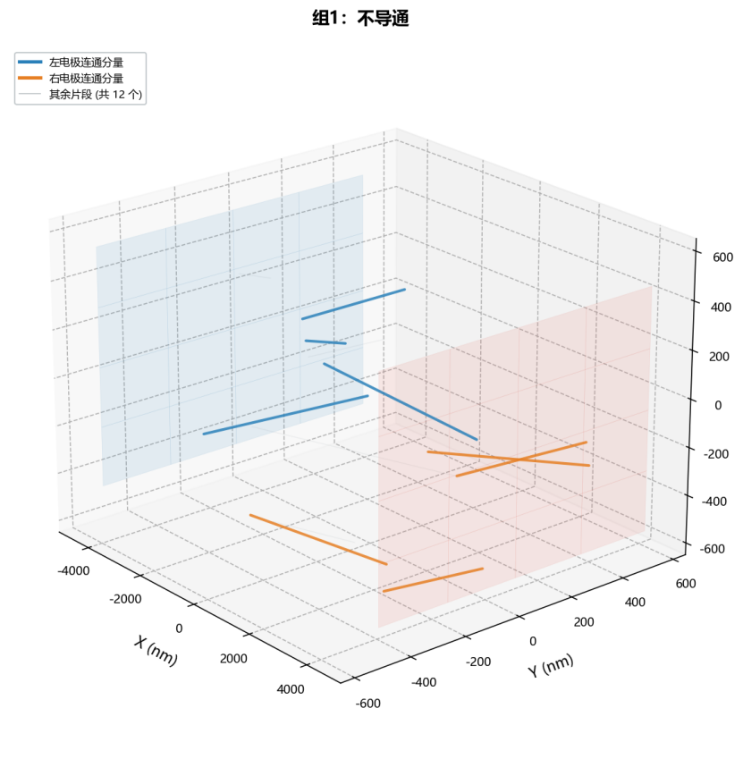
图 2 组1微构体介质分布及局部连通结构
对于组2，导通网络中存在完整的左右贯通路径：
$$L→P_{2}→P_{12}→P_{24}→P_{39}→R$$
其中$P_{2}$与左带电表面连接，$P_{39}$与右带电表面连接，中间介质依次形成局部导通，因此左右电极属于同一连通分量，判定组2导通。
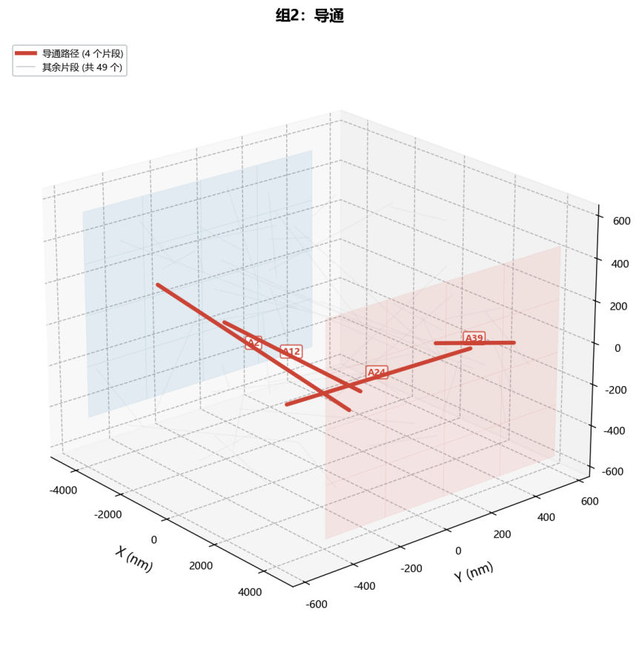
图 3 组2微构体代表性贯通路径
对于组3，同样存在贯穿左右带电表面的连续导电路径：
$$L→P_{63}→P_{264}→P_{216}→P_{351}→R$$
因此组3左右带电表面处于同一连通分量，判定组3导通。
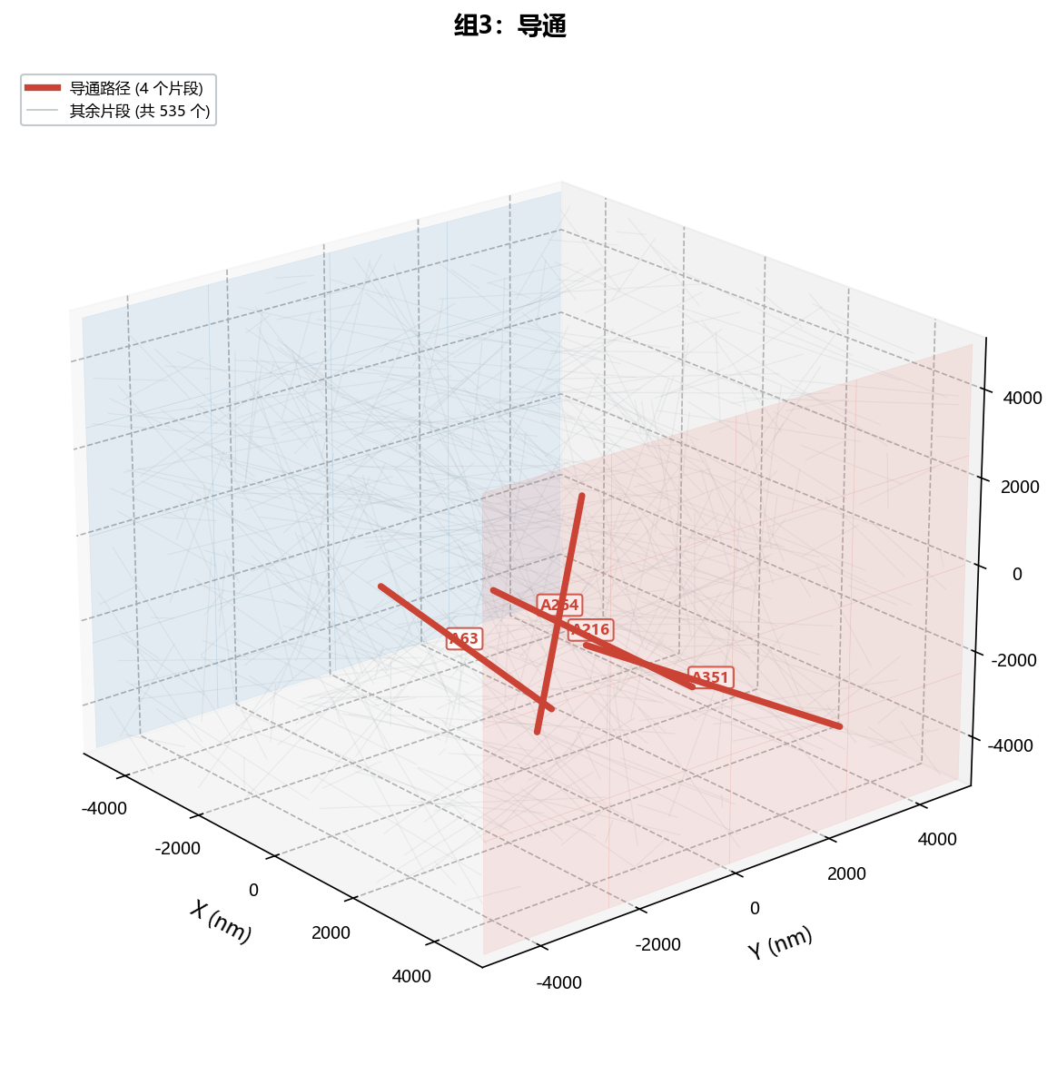
图 4 组3微构体代表性贯通路径

综上，问题一的最终判定结果为:组1不导通，组2导通，组3导通。
考虑到最终导通状态由 1.8nm 临界距离决定，为检验阈值附近计算结果的稳定性，进一步选取最接近阈值两侧的介质对进行验证。其中一组距离为:
$$d(P_{206},P_{303})=1.7786710871 nm<1.8 nm$$
另一组距离为：
$$d(P_{165},P_{174})=1.8439571373 nm>1.8 nm$$
进一步采用独立约束优化方法对上述两组临界介质进行复核，两种方法所得距离差异分别约为 $2.43×10^{−13} n$m 以及 $1.53×10^{−12} nm$ ，两种方法在1.8nm阈值两侧的导通判定完全一致，本问所得导通结果具有较好的数值稳定性。
- 问题二的求解与建立
6.1模型建立
6.2模型求解
6.3模型求解结果
- 问题三的求解与建立
7.1模型建立
7.2模型求解
7.3模型求解结果
- 问题四的求解与建立
8.1模型建立
8.2模型求解
8.3模型求解结果
- 模型检验

- 模型评价与推广
10.1模型优点
10.2模型改进方向
10.3模型推广

AI工具使用声明
（1） 未使用AI工具的，声明：“本参赛队在竞赛过程中未使用任何AI工具。”
（2） 使用AI工具的，声明：“本参赛队在竞赛过程中使用了AI工具，主要用于【简要用途，如语言润色、代码调试等】，详细使用情况见附录。”

参考文献 （可另起一页）
参考文献的编号，如[1][3]等；引用书籍还必须指出页码。参考文献按正文中的引用次序列出，其中：书籍的表述方式为
[编号] 作者，书名，出版地：出版社，出版年。
参考文献中期刊杂志论文的表述方式为
[编号] 作者，论文名，杂志名，卷期号：起止页码，出版年。
参考文献中网上资源的表述方式为
[编号] 作者，资源标题，网址，访问时间（年月日）。

附录（另起一页）
AI工具使用详情
（请参考“华数杯”大学生数学建模竞赛人工智能工具”文档中的AI工具使用详情（模板））

